Lentewandeling

De zon heeft de kleur van honing en de lucht is mooi mariablauw. Er is geen wolkje te zien, dus gaan we vandaag wandelen. In deze coronatijd mag dat niet te ver van huis. Vermits we maar op een boogscheut van de Nete wonen, is de keuze vlug gemaakt. Manlief en ik trekken onze stapschoenen aan en wandelen de dijk op.

Er zijn nog wandelaars, allemaal op afstand. ‘Ik wist niet dat er zoveel honden in het dorp waren,’ merkt manlief op. ‘Het lijkt wel of iedereen er nu een heeft.’
Het is heerlijk vertoeven op het pad. De Nete kabbelt rustig richting Lier. Een waterkieken worstelt met nestmateriaal en de eerste vlinders fladderen naar de gele en witte bloemen op de oever. Die zitten vol met zoemende biekens.
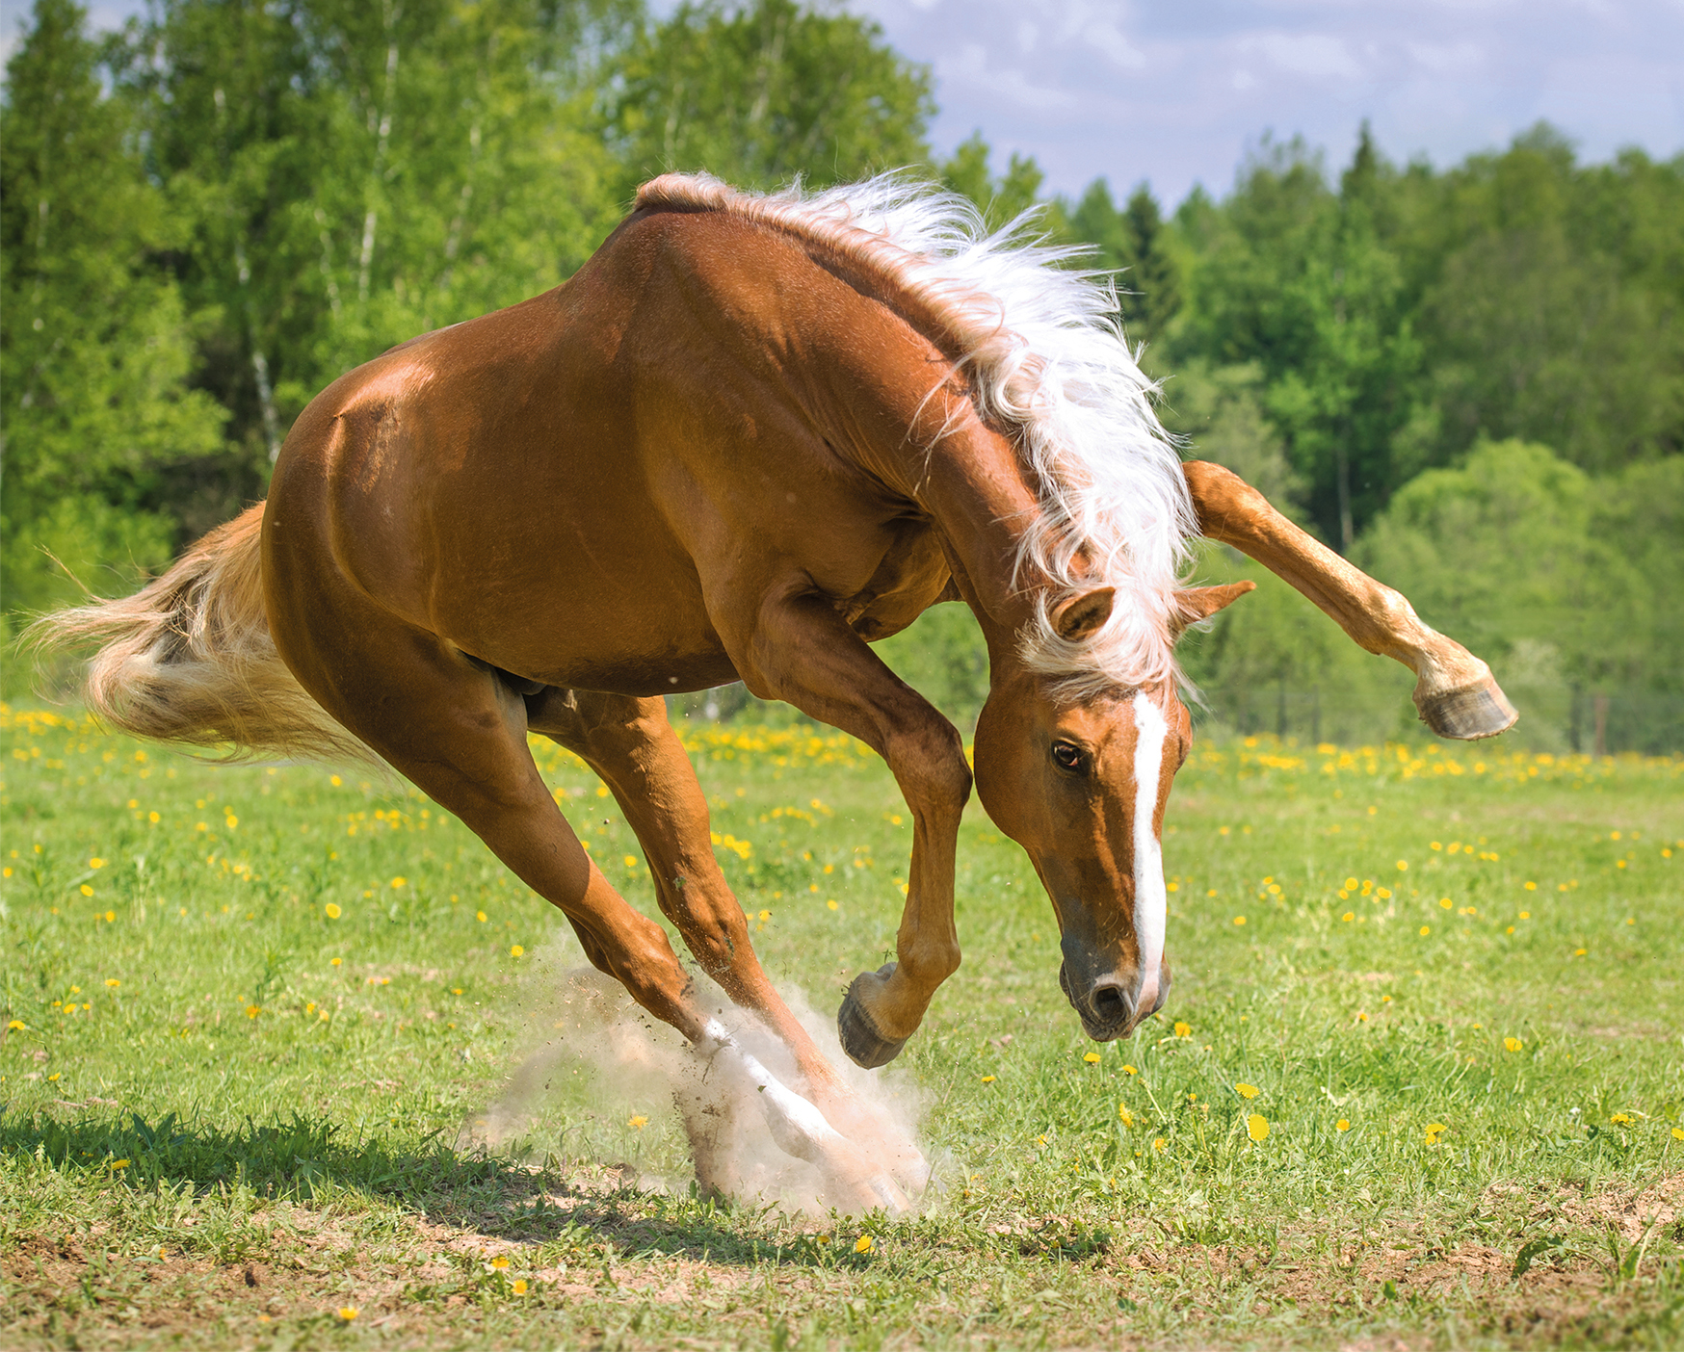

In de verte haalt buurman Marcel zijn paard uit de stal. Buffel is een grote, prachtige vosse hengst met lichte manen. Hij mag terug naar zijn wei. Samen stappen ze onze richting uit. ‘Hallo ginder!’ zwaait buurman.

En dan gebeurt het. Buffel blijft stokstijf staan, heft zijn kop op en spitst zijn oren. Dan krijgt hij manlief in de mot. Zijn neusgaten gaan wijd open.
‘Waar is mijne grote vriend?’ roept manlief. Buffel kent hem heel goed. Manlief heeft altijd wat lekkers bij voor hem bij, een wortel of een appel.
Buffel snuift diep en voor buurman het beseft, schiet hij hinnikend vooruit. Hij slaat zijn achterste poten in de lucht, maakt grote bokkesprongen en kattaklopt dan in hoogste vitesse recht op manlief af.

O, jee! Ik ben nu niet van een kleintje vervaard, maar dat is my little pony niet! Dat is een uit de kluiten gewassen Ros Beiaard dat met veel gedonder op sneltreinvaart mijn richting uit komt! Heel de dijk beeft onder zijn stampende hoeven en de vogels vliegen krijsend weg.
Manlief heeft geen schrik. Hij staat in het midden van de Netedijk met zijn handen in zijn zakken al glimlachend op Buffel te wachten. Ik verstop me achter hem en kleffer van schrik tot bijna in zijn nek.
‘Hooow!’ roept manlief en steekt zijn hand in de lucht. Buffel stormt op hem af en freint de laatste meters met zijn poten vooruit in het zand. Hij schudt heftig met zijn kop en komt dan heel kalm naar manlief om zijn appel. Manlief klopt al lachend op Buffels nek. Het stof vliegt er uit. Ze kijken elkaar vriendelijk in de ogen. ‘Kom jong,’ zegt manlief zacht, ‘we gaan naar de wei,’ en Buffel stapt gedwee naast hem mee tot aan de weipoort. Met open mond kijk ik hen verbaasd na. Samen zwaaien ze naar de vliegen; manlief met zijn hand en Buffel met zijn staart.
Buurman komt buiten adem aangelopen op zijn klompen. ‘Duivels paard,’ sakkert hij. ‘Het is nog zo’n braaf beestje,’ glimlacht manlief. Het paard staat rustig te grazen nu.

De rest van de wandeling klamp ik me aan manlief vast. Vol bewondering kijk ik naar hem op. Manlief glimlacht breed. Een jogger roept ons toe: ‘Hela! Ge moet zeker anderhalve meter afstand houden van elkaar!’
Maar daar denk ik niet aan. Ik laat mijn held vandaag niet meer los. Mijn gedacht!

Sin Aerts

